RĂSPUNS SOLICITĂRI CLARIFICĂRI

Programul Operațional Capital Uman 2014-2020
Axa prioritară: 6 – Educație și competențe
Obiectivul specific: 6.14 - Creșterea participării la programe de învățare la locul de munca a elevilor și ucenicilor din învățământul secundar și terțiar non-universitar, cu accent pe sectoarele economice cu potențial competitiv identificate conform SNC și din domeniile de specializare inteligentă conform SNCDI
Cod proiect: POCU/633/6/14/131616
Titlu proiect: Stagiile de practica - calea de tranziție spre angajare
Beneficiar: COLEGIUL SILVIC "BUCOVINA" CÂMPULUNG MOLDOVENESC

Clarificare 1:
Punerea la dispoziție a documentelor in format editabil.
Răspuns 1:
Vă transmitem atașat documentele în format editabil.
Clarificare 2:
Poziția 3 – Broșura, nr total de pagini pe care trebuie să îl conțină lucrarea
Răspuns 2:
Caracteristici – 14 pagini, format A5.
Clarificare 3:
Tabel ”Propunere tehnică” – rubrica ”Modul de îndeplinire a cerinței operator economic”, ce trebuie să conțină textual rubrica.
Răspuns 3:
”Modul de îndeplinire a cerinței operator economic” – reprezintă oferta dvs, respectiv caracteristicile tehnice ale produselor pe care ni le veți furniza.
Clarificare 4:
Tricoul se va personaliza pe fata sau pe spate? Ce dimensiune doriti sa fie personalizarea
Raspuns 4:
Tricoul se va personaliza conform modelului de mai jos, și titlul proiectului pe spatele tricoului - Stagiile de practică - calea de tranziție spre angajare
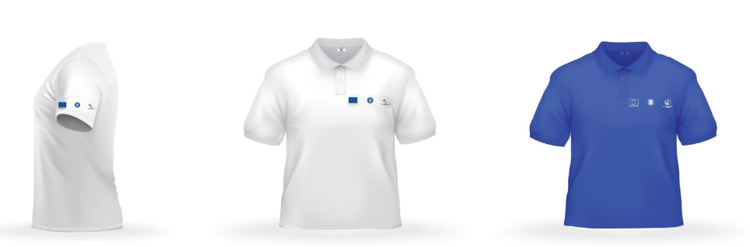

Clarificare 5:
La USB nu se specifica daca se doreste personalizat. Se personalizeaza?
Răspuns 5:
Nu se dorește personalizarea Memory stick-ului
Clarificare 6:
Va rog sa ne transmiteti si anexele la care faceti referire, nu le regasesc in documentatie.
Răspuns 6:
Anexele sunt atașate anunțului publicat pe site-ul http://www.silvagrup.ro/Achizitii%20POCU.html și în catalogul SEAP la secțiunea Publicitate anunțuri. Vă atașăm anexele și în format editabil.
Clarificare 7:
Tipul de tricou
Răspuns 7:
Tipul de tricou – tipul se va alege, astfel incat sa se asigure durabilitatea si rezistenta in timp. Aceste conditii sunt prezentate in Manualul de identitate vizuala pentru Instrumente Structurale 2014-2020 În România, publicat pe site-ul Ministerului Fondurilor Europene https://mfe.gov.ro/comunicare/strategie-de-comunicare/
Clarificare 8:
Numarul de pagini (sau foi) al broșurii
Răspuns 8:
Numarul de pagini (sau foi) al broșurii – 14 pagini de interior A5.
Clarificare 9:
Stick-urile de memorie trebuie personalizate?

Răspuns 9:
Stick-urile de memorie NU trebuie personalizate.

Răspuns 10:
MODELUL ORIENTATIV la care se face referire pentru personalizare este atașat mai jos, și titlul proiectului pe spate - Stagiile de practică - calea de tranziție spre angajare

SIGLE:

Clarificare 11:
Numarul de pagini pentru brosura și continutul acesteia (in afara de siglele mentionate in Anexa 1 )
Răspuns 11:
Numarul de pagini (sau foi) al broșurii – 14 pagini de interior A5
Continutul broșurii, îl va primi ofertantul câștigător după semnarea contractului.

